
s+p Software und Consulting AG
PW0801/ Stand: 11/2006
Einrichten von Lohnpfändungen

PW0801_Abrechnung_von_Lohnpfändungen.pdf

Abrechnung von normalen Pfändungen
Im Folgenden wird die Abrechnung von Lohnpfändungen nach § 850c ZPO beschrieben. Hinweise zum Abrechnen von Unterhaltspfändungen entnehmen Sie bitte dem Dokument „PW0802_Abrechnung_von_Unterhaltspfändungen.pdf“.
1 | Pfändung in den Stammdaten des Arbeitnehmers anlegen
1 | Um eine neue Pfändung anzulegen, wechseln Sie bitte auf die Seite <Arbeitnehmer: Person: Pfändung>. Durch Doppelklick auf den Eintrag <neuen Gläubiger anlegen> oder durch Klicken mit der rechten Maustaste und Auswahl <Hinzufügen> wird ein neuer Gläubiger angelegt.  Bereits angelegte Gläubiger werden auf dieser Seite tabellarisch angezeigt. Durch Doppelklick auf den jeweilige Gläubiger kann der aktuelle Datensatz geöffnet und bearbeitet werden. |  | 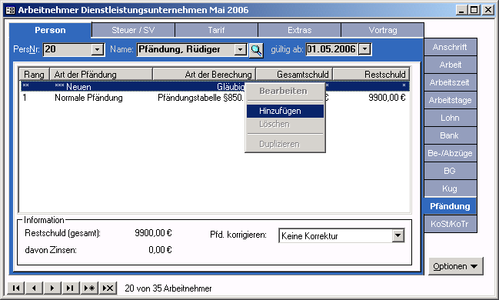
1 |  |  | Zu 1a.) Datenstamm – Arbeitnehmer – Pfändung - Neuen Gläubiger einfach anklicken – recht Maustaste - Hinzufügen
1 | Geben Sie nun die unbedingt notwendigen Daten für die Abrechnung der Pfändung ein:  - Pfändungsart Normale Pfändung (beeinflusst die einzugebenden Daten)  - Aktenzeichen (wird auf der Verdienstabrechnung angedruckt)  - Pfändungseingang (wichtig für Abarbeitungsreihenfolge)  - Gesamtbetrag  - Rangfolge der Pfändung, falls dieser von der chronologischen Reihenfolge abweicht  - Anzahl Personen, für die Unterhaltspflicht besteht  Wechseln Sie nun bitte ins Register <Gläubiger>. Ohne die Daten des Gläubigers können die Daten der Pfändung nicht gespeichert werden! |  | 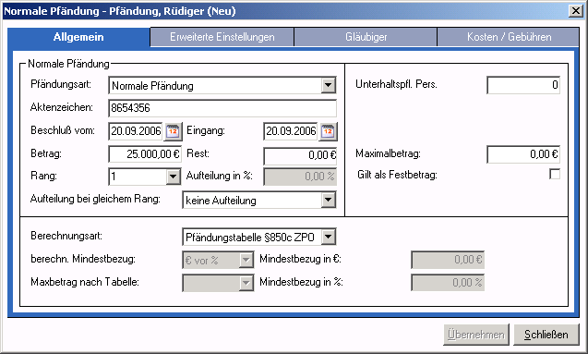
1 |  |  | Zu 1b.) Datenstamm – Arbeitnehmer – Pfändung - Neuen Gläubiger doppelt anklicken – Allgemein
2 | Gläubigerdaten hinterlegen
2 | Auf der Seite <Gläubiger> werden alle Daten zum Empfänger des Pfandbetrags hinterlegt. Tragen Sie den Namen und die Adresse sowie die Bankverbindung des Gläubigers ein. Wählen Sie im Feld <Verrechnung über> eine Bankverbindung des Mandanten aus, von der aus die Überweisung erfolgen soll. Tragen Sie den Empfänger ein.  Klicken Sie nun auf die Schaltfläche <Übernehmen>. Die Pfändung wird gespeichert. | 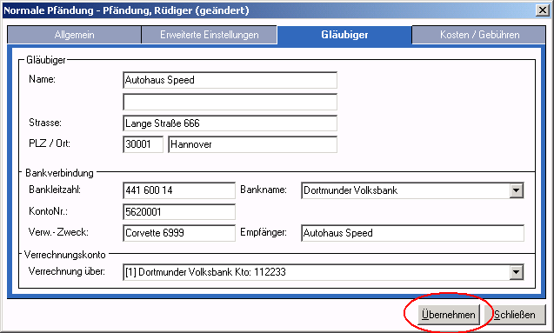
2 |  | Zu 2.) Datenstamm – Arbeitnehmer – Pfändung - Neuen Gläubiger doppelt anklicken – Gläubiger
3 | Lohnarteneinstellungen prüfen  Es müssen keine eigenen Lohnarten für die Pfändungsabzüge hinterlegt bzw. definiert werden. Das Abrechnungssystem generiert zum Abzug der Pfändungsbeträge eine Automatiklohnart. Es ist jedoch wichtig, die Pfändbarkeit der gezahlten Lohnarten einzustellen.
 | Wählen Sie folgende Einstellungen: | 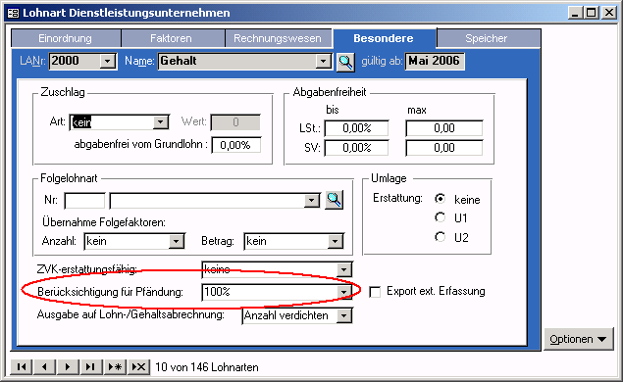
  Gehaltslohnarten, normale Stundenlohnarten | 100%
  Weihnachtsgeld | Weihnachtsvergütungen
  Überstunden | Mehrarbeit
  Auslösen im Rahmen des üblichen | keine
  zusätzliches Urlaubsgeld u.ä. | Zus. Urlaubsgeld
 |  | Zu 3.) Datenstamm – Lohnarten - Besondere
4 | Einstellungen für VWL-Verträge und Altersvorsorgeverträge
4 | Beim Vorliegen von VWL-Verträgen oder Altersvorsorgeverträgen gehen Sie bitte wie folgt vor:  Wechseln Sie auf die Seite <Arbeitnehmer: Person: Pfändung>. Klicken Sie doppelt auf die Pfändung, für die Sie die Pfändbarkeit der Verträge einstellen möchten. Wechseln Sie ins Register <Erweiterte Einstellungen>. Markieren Sie die Verträge, die nicht gepfändet werden sollen, mit einem Haken. Die Beiträge fließen nicht ins pfändbare Netto ein. Pfändbare Verträge erhalten diesen Haken nicht. Beiträge an Verträge, die gepfändet werden dürfen, werden im pfändbaren Netto berücksichtigt.  Diese Einstellung ist pro Gläubiger zu treffen. | 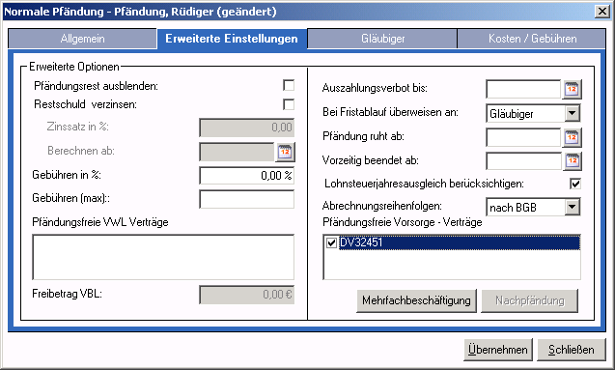
4 |  | Zu 4a.) Datenstamm – Arbeitnehmer – Pfändung - Neuen Gläubiger doppelt anklicken – Erweiterte Einstellungen
4 | Wenn Beiträge an VWL-Verträge hingegen gepfändet werden dürfen (Haken nicht gesetzt), ist folgendes zu beachten:  Der Arbeitgeberanteil am Gesamtbeitrag bleibt unpfändbar. Daher ist es notwendig, die Höhe des Arbeitgeberanteils in der Pfändungsberechnung zu berücksichtigen. Dies kann anhand der Lohnarteneinstellungen nicht zweifelsfrei erkannt werden. Daher ist eine zusätzliche Eingabe notwendig. Wechseln Sie hierfür auf die Seite <Arbeitnehmer: Person: Be-/Abzüge>. Klicken Sie den pfändbaren VL-Vertrag doppelt an. Tragen Sie in das Feld <AG-Anteil> den Betrag ein, den der Arbeitgeber zu den VL-Beiträgen beisteuert. | 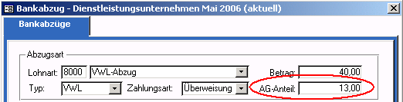
4 |  | Zu 4b.) Datenstamm – Arbeitnehmer – Person – Be- und Abzüge – pfändbaren VL – Vertrag doppelt anklicken – AG-Anteil
Dieses Feld dient nur zur Berechnung des korrekten pfändbaren Nettos. Es hat keine weiteren Auswirkungen auf die Abrechnung. Bei der Erfassung einer VL über die persönlichen Abzüge des Arbeitnehmers ist immer eine zusätzliche Lohnart für den Arbeitgeberanteil zu erfassen. Diese weist die Einstellung „Berücksichtigung für Pfändung – nicht“ auf.
5 | Arbeitnehmer abrechnen
5 | Wenn die Stammdateneingaben vollständig sind, brauchen Sie keine weiteren Arbeitsschritte als die Lohnberechnung auszuführen. Das System erkennt automatisch die zu pfändenden Beträge und generiert eine Automatiklohnart. Diese wird als Netto-Abzug auf der Verdienstabrechnung ausgewiesen.
6 | Auswertungen zu Lohnpfändungen
6 | Eine Pfändungshistorie mit den wichtigsten Angaben zu den Pfändungen Ihrer Arbeitnehmer befindet sich unter <Datenstamm: Datenstammdruck: Arbeitnehmer>. Voraussetzung für die Erstellung des Berichtes ist, dass tatsächlich eine Pfändung einbehalten wird. Liegt der Arbeitnehmer mit seinem Einkommen unterhalb der Pfändungsfreigrenze oder erhält er nur Lohnarten, die nicht gepfändet werden sollen (Einstellung unter <Lohnarten: Besonderes>), wird der Bericht nicht erzeugt.  Unter <Datenstamm: Datenstammdruck: Arbeitnehmer> finden Sie weiterhin die Pfändungsdokumentation, welche Details zur Berechnung der gepfändeten Beträge enthält.

Abrechnung von Unterhaltspfändungen
Hinweise zum Abrechnen von Unterhaltspfändungen entnehmen Sie bitte dem Dokument „8_2_Abrechnung_von_Unterhaltspfändungen.pdf“.

Berücksichtigung von Korrekturen bei der Abrechnung von Lohnpfändungen
Hinweise zur Vorgehensweise bei Korrekturabrechnungen entnehmen Sie bitte dem Dokument „8_3_Pfaendungen_bei_Korrekturen.pdf“.

